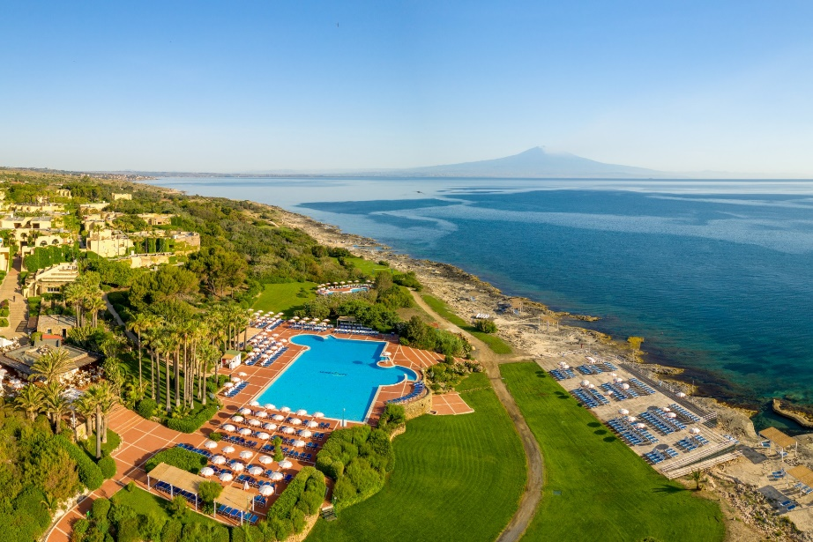**Booking TEL +39 06 45 67 75 32**

[**info@evasionicral.com**](mailto:info@evasionicral.com) **-** [**www.evasionicral.com**](http://www.evasionicral.com/)

**Valtur Brucoli Village**

**Brucoli - Sicilia – Italia**

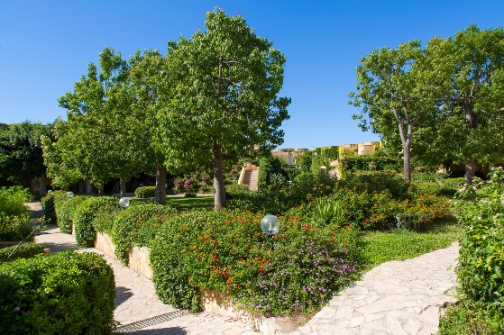**Descrizione Struttura**

Non lontano dalla raffinata Siracusa e a soli 30 minuti di auto da Catania, il Valtur Sicilia Brucoli Village, resort di livello internazionale ma con un "tocco" italiano, sorge in un grande parco punteggiato da meravigliose palme e giardini fioriti, direttamente sul mare. Un piccolo fiordo lo separa dal centro di Brucoli, borgo marinaro molto caratteristico, con un incantevole faro che gli fa da guardiano.

**Spiaggia**

La costa è caratterizzata da bassa scogliera. Un bel prato, curatissimo, a ridosso del mare, è attrezzato con ombrelloni e lettini, così come le piattaforme in legno. Il tutto con vista sul meraviglioso Etna,proprio di fronte. In vari punti scalette per accedere più agevolmente al mare. Il Valtur Beach Club, a ridosso del mare e posizionato su un meraviglioso prato verde, accoglierà gli ospiti Valtur per regalare una giornata di mare all’insegna del comfort e dello stile tipicamente” lounge”.

**Sistemazione**

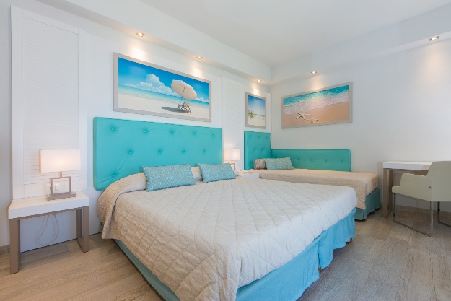Il resort, costruito in stile tipicamente mediterraneo, si compone di un corpo centrale con diversi edifici, ad uno o due piani, collegati tra loro da ponti di legno, archi e patio fioriti. Ciascuna delle 448 camere è piacevolmente immersa nel parco che dolcemente digrada verso la costa; dispongono quasi tutte di spazio esterno (giardinetto o terrazzino). Le luminose stanze sono dotate di aria condizionata, servizi con doccia ed asciugacapelli, televisore, Wi-Fi, minibar (consumazioni a pagamento), cassetta di sicurezza e telefono diretto. La maggior parte delle camere sono state totalmente ristrutturate di recente ed arredate con cura (camere comfort). Le camere classic (solo per 2 persone) con un arredamento semplice e funzionale e con lavabo ed angolo doccia in open space, sono situate per la maggioranza in prima linea sul mare. Alcune camere comfort possono ospitare un 5° letto aggiunto (per massimo 3 adulti e 2 ragazzi fino a 14 anni). Sono disponibili camere classic e comfort vista mare con supplemento.

**Ristorazione**

Servizio a buffet presso il ristorante centrale, recentemente ristrutturato con interno climatizzato e che si affaccia su una bella terrazza con splendida vista sui giardini e sull’intero golfo di Brucoli; il ristorante a mare, disponibile su prenotazione, a pranzo con menu light e a cena con menù fisso di pesce. Tipica 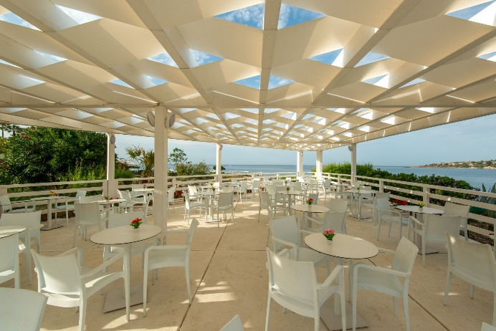pizzeria siciliana, in meravigliosa posizione panoramica sulla scogliera di fronte al faro, aperto a cena, su prenotazione. Inoltre, di nuova realizzazione, ristorante premium Valtur con bellissima vista faro, affacciato sulla scogliera, con specialità gastronomiche, su prenotazione a pagamento.

Per chi ama svegliarsi con calma, a colazione è previsto l’angolo Dolce Dormire al bar centrale o al ristorante che offre la possibilità di effettuare una colazione soft dalle 09:45 alle 11:00, con selezioni di prodotti della caffetteria e cornetti.

Angolo natura e benessere: per gli ospiti che scelgono uno stile di vita che predilige una cucina salutistica è previsto per la prima colazione un corner con prodotti specifici (biscotti, fette biscottate integrali, gallette di riso, latte di soia o di riso, miele, cereali, corn-flakes, estratto di frutta del giorno).

Intolleranze: per gli ospiti con intolleranze alimentari (glutine o lattosio) sono disponibili prodotti base confezionati (pane, pasta, biscotti e gelato); gli ospiti potranno inoltre integrare la loro dieta richiedendo la cottura di alcuni prodotti da loro forniti (quali paste specifiche). È sempre necessaria la segnalazione di eventuali intolleranze alimentari in fase di prenotazione. Il Valtur Brucoli Village non dispone di una cucina separata per la preparazione di pasti senza glutine, pertanto non può essere garantita l’assenza di contaminazione se non dei prodotti acquistati già confezionati e non risponderà, in alcun modo, di qualsivoglia reclamo al riguardo.

Biberoneria: locale attrezzato, accessibile durante gli orari di apertura del ristorante, con angolo cottura, lavandino, frigorifero, scalda biberon, forno microonde, frullatore, sterilizzatore, pentole, stoviglie, tovagliette e seggioloni. Inoltre sono disponibili prodotti base cucinati e non: brodo vegetale, passato di verdure, sugo fresco, pastine, latte intero a lunga conservazione, yogurt, formaggini, biscotti per la prima infanzia, frutta fresca, carne e pesce bolliti, omogeneizzati di carne, pesce e frutta. Il servizio, durante gli orari dei pasti sarà supportato da personale dedicato.

ALL INCLUSIVE

La formula prevede la pensione completa (colazione, pranzo e cena), con bevande ai pasti (acqua naturale e frizzante, vino della casa bianco e rosso, birra, cola, gassosa e aranciata alla spina).

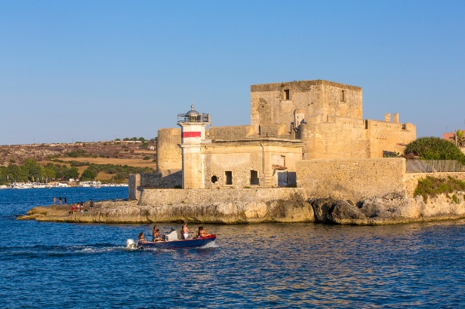Presso il Bar Centrale dalle 09:00 alle 23:00 è previsto il consumo illimitato, alla spina e in bicchiere di: acqua naturale e frizzante, cola, gassosa, aranciata, tè freddo, selezione di succhi di frutta, birra, caffetteria (espresso, cappuccino, latte, latte macchiato, tè caldo, camomilla), granite vari gusti, prosecco, limoncello, amaro locale, cocktail del giorno. Dalle 19:15 alle 20.00 presso il Bar Centrale aperitivo alcolico e analcolico. Dalle 10:30 alle 12:30 e dalle 15:30 alle 18:00, presso il Bar Centrale o in pizzeria tranci pizza dolce e salata, hamburger o würstel e chips.

A pagamento: consumazioni di alcolici e superalcolici nazionali ed esteri, bevande e acqua non alla spina, gelati, snacks, bibite light o “zero” e tutti i prodotti confezionati, oltre a tutto quanto non incluso o citato nel descrittivo dell’All Inclusive.

**Animazione e Attività Sportive** L’Équipe Valtur, in collaborazione con lo staff dell’hotel, programma per voi un ricco palinsesto di proposte e appuntamenti: attività sportive, tornei, corsi e attività specifiche per il benessere del corpo e della mente si accompagneranno a spettacoli, piccole sorprese e veri e propri happening, occasioni di incontro e conoscenza con gli ospiti del villaggio.

Un fitto programma di proposte per disegnare la vostra vacanza sulle vostre esigenze, e renderla indimenticabile.

Il Team di Valturland, il meraviglioso mondo dei bambini, si prenderà cura dei piccoli ospiti Valtur con attività pensate apposta per specifiche fasce di età: Kids Club 3 – 6 anni, Mini Club 7/10 anni, Young Club 11/13 anni.

Presso l’area Valturland, dove sarà sempre presente lo staff dedicato, i vostri bambini potranno riveleranno i loro talenti, attraverso le innumerevoli e divertenti attività creative alla scoperta del fantastico mondo di Valtur.

Laboratori di lingua, spettacoli, tanto sport ed eventi pensati per condividere con l’intera famiglia momenti autentici all’insegna della curiosità, dell’emozione e della scoperta.

Il Tribe Club (14/17 anni) inoltre, dedicato ai teenager, proporrà un programma dinamico e vario.

Sport, laboratori, eventi, party e camp con istruttori e tutor attentamente selezionati, per una proposta di intrattenimento sempre in linea con le ultime tendenze, che inviti i ragazzi a mettersi alla prova e li accompagni alla scoperta delle esperienze dell’età adulta, ne stimoli la curiosità e ne estenda gli orizzonti.

